國立臺中科技大學 111學年度第2學期 程式設計 第6週課堂作業

班級：資工二乙 學號：1111032079 姓名：林宥安

* 請撰寫一程式 ex6_1.java，程式必須滿足以下條件：
* 撰寫一函數 Hello()，其功能為印出 Hello World! ，此函數沒有回傳值。
* 在 main() 中呼叫 Hello()。

**(請截圖程式碼與輸出結果)**

輸出結果：



ANS：

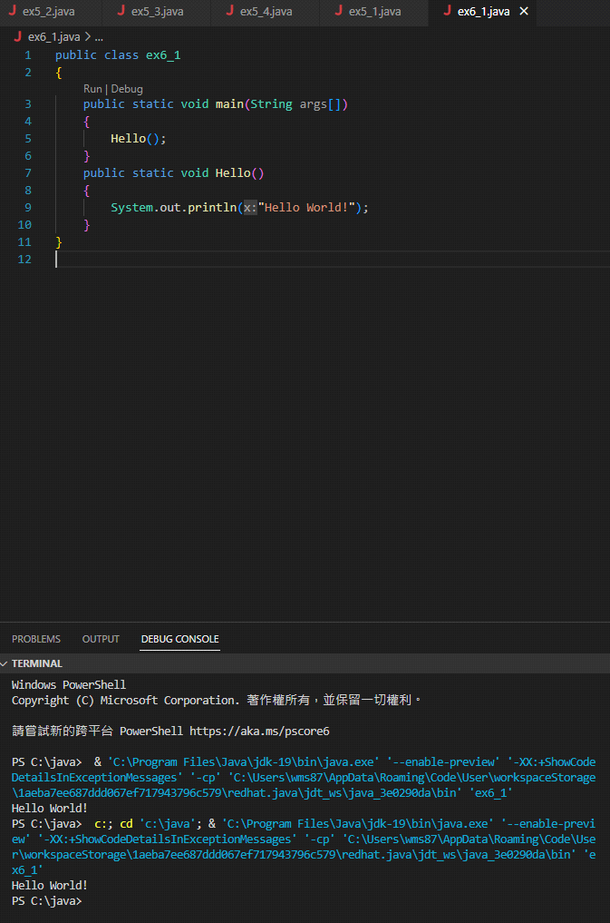

* 請撰寫一程式 ex6_2.java，程式必須滿足以下條件：
* 請撰寫一函數 basic_info(String name, int bt)，有兩個傳入值分別為姓名、生日，功能為依據輸出結果格式印出兩個傳入值，此函數沒有回傳值。
* 請使用scanner 輸入一字串為姓名、ㄧ整數為生日

(生日格式為20230302八位數字)。

* 在main()中呼叫basic_info(String name, int bt)，將使用者輸入的字串與整數傳入此函數。

**(請截圖程式碼與輸出結果)**

輸出結果：

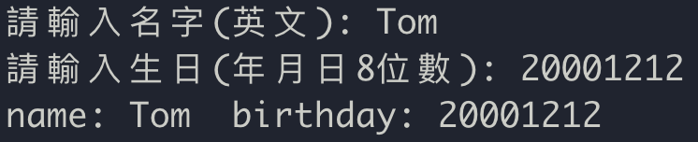

ANS：

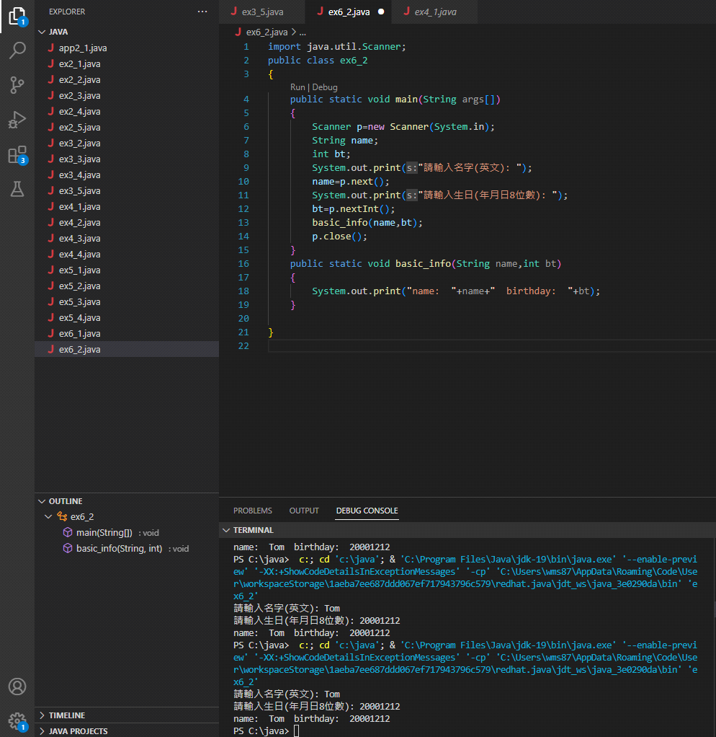

* 請撰寫一程式 ex6_3.java，程式必須滿足以下條件：
* 宣告ㄧ二維陣列 int arr[][] = {{10, 20, 30, 40},

{9, 11, 13, 15},

{-2, -4, -6, -8}};

* 請撰一函數，array_min(int arr[ ][ ])其功能是印出陣列數值並找出陣列最小值，將找到的陣列最小值回傳。
* 請在main()中呼叫array_min(int arr[][])，將二維陣列arr[][] 傳入此函數，並將函數回傳值依據格式輸出。

**(請截圖程式碼與輸出結果)**

輸出結果：

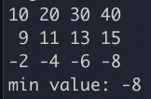

注意！輸出陣列數值時，須整齊排列如圖，否則視為錯誤。

ANS：

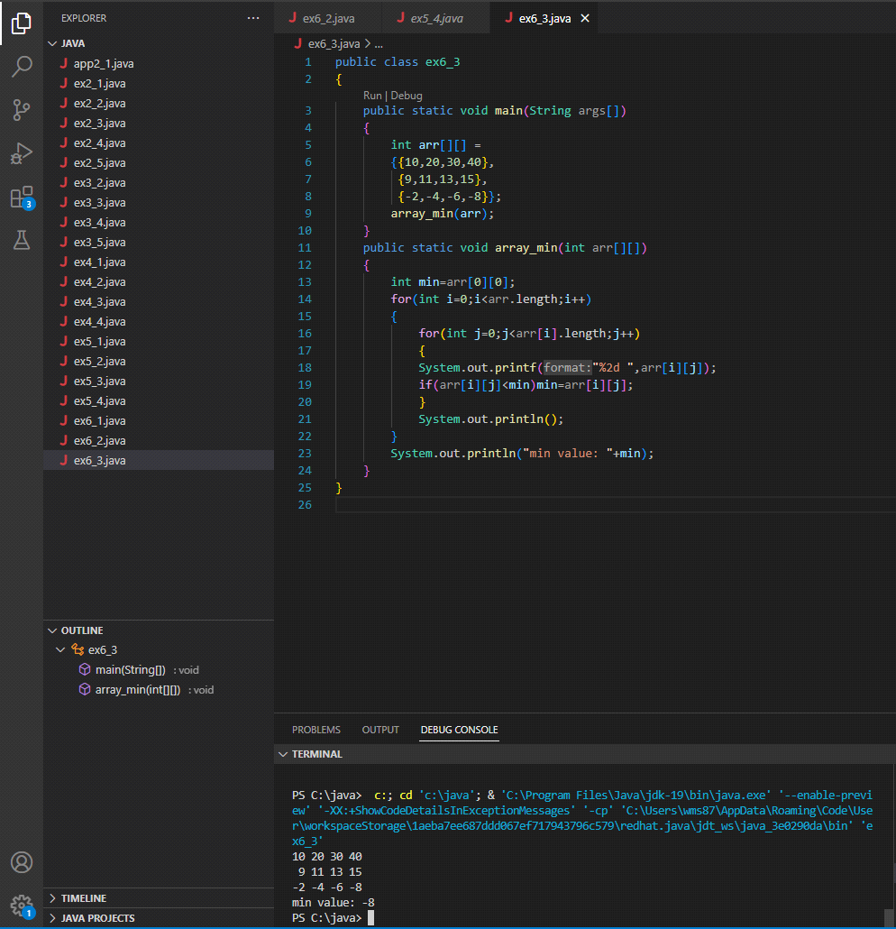

* 請撰寫一程式 ex6_4.java，程式必須滿足以下條件：
* 請撰寫一函數 factorial(int i)，傳入ㄧ正整數，計算 i階乘的數值並回傳。(輸入數值必須大於0)
* 請使用scanner 輸入一正整數n。
* 將輸入值n傳入 factorial(int i)，並在main()呼叫此函數並印出回傳值。

**(請截圖程式碼與輸出結果)**

輸出結果：

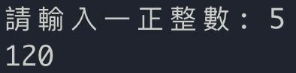

ANS：

